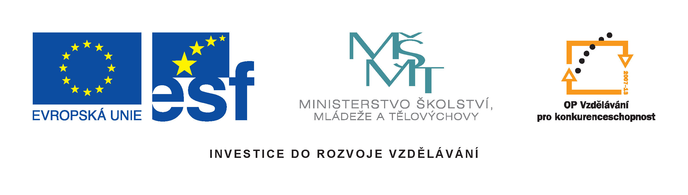

Veřejná zakázka malého rozsahu „IPPP – dodávka výpočetní techniky“ je uveřejněna na elektronickém
tržišti společnosti GeM-B2B Centrum a.s. na internetové adrese www.gem.b2bcentrum.cz , pod číslem G10/70913.

V Praze dne 12.1.2010

